ПРИГЛАШАЕМ НА ТУРНИР «Switzerland Оpen-2009»

SupaLeague 17го октября 2009
SupaLeague Powered by SPDSC - Swiss Professional Dance Sport Council
WE WORK FOR THE GOOD OF DANCING
г. Цюрих. Швейцария.
Открытые международные соревнования

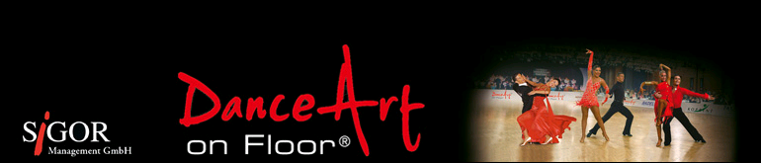


ПРОГРАММА ПОЕЗДКИ:

Доставка комфортабельным двухэтажным автобусом евро-класса

15.10.09 – ВЫЕЗД ИЗ Львова , от Ж/Д ВОКЗАЛА
16.10.09 – ПРИБЫТИЕ В ОТЕЛЬ
17.10.09 – ТУРНИР «Switzerland OPEN – 2009» 17.10.09- ОТЪЕЗД ИЗ ОТЕЛЯ
18.10.09- ПРИЫТИЕ во ЛЬВОВ на Ж/Д ВОКЗАЛ

СТОИМОСТЬ ПОЕЗДКИ: ≈270€

В СТОИМОСТЬ ВХОДИТ:

- ТРАНСПОРТ «ЛЬВОВ – ЦЮРИХ – ЛЬВОВ»
- ОФОРМЛЕНИЕ ШЕНГЕНСКОЙ ВИЗЫ
- ПРОЖИВАНИЕ В ГОСТИНИЦЕ (одна ночь)
( проживание + завтрак)

ПОДАЧА ДОКУМЕНТОВ НА ОФОРМЛЕНИЕ ВИЗЫ ДО 17.09.2009

КОЛИЧЕСТВО МЕСТ ОГРАНИЧЕНО! ПРИОРИТЕТ – ЗАРАНЕЕ ПОДАНЫМ ЗАЯВКАМ!

УЧАСТИЕ В ТУРНИРЕ И ВХОДНЫЕ БИЛЕТЫ В СТОИМОСТЬ ПОЕЗДКИ НЕ ВХОДЯТ.

Возрастные категории
Любители: 16 ‐ 35 лет.
Сеньоры: 35 лет и старше

Денежные призы для любителей (16 - 35 лет) Спорт SupaLeague класс:
Спорт SupaLeague стандарт
1. CHF 500,00 2. CHF 400,00 3. CHF 300,00 4. CHF 200,00 5. CHF 100,00 6. CHF 50,00
Спорт SupaLeague латина
2. CHF 500,00 2. CHF 400,00 3. CHF 300,00 4. CHF 200,00 5. CHF 100,00 6. CHF 50,00

Необходимые документы для открытия визы:

- ОЗП (Основной Заграничный Паспорт) – должен быть действителен не менее 3-х месяцев после окончания поездки.
- Копия первой страницы заграничного паспорта.
- Копия первой страницы гражданского паспорта и копии всех страниц, где есть отметки.
- 3 цветных фото 3,5 х. 4,5. На белом фоне 80% лица (в том числе для детей).
- Копия свидетельства о рождении ребёнка.
- Справка с места учебы (вуз, школа)
- Копия , заверенная нотариусом на вывоз ребёнка за границу от двоих родителей, если они не едут, либо от одного родителя, если второй сопровождает ребёнка.
- Справка с места работы с указанием должности и заработной платы.
- Копия трудовой книжки с мокрой печатью.
- Если справки с места работы нет (дорожные чеки или счет в банке)
- Для спортсменов копия стартовой книжки, танцевальное фото.

С Уважением Давид Буртов

Контактные телефоны

Телефоны: Моб. 8067 480 33 64 8094 951 70 40

Тел/Факс: 8048 758 71 63
E-Mail burtov@ukr.net

